Suplementario 1
Formatos en que se declara la información nutricional
- En tabla
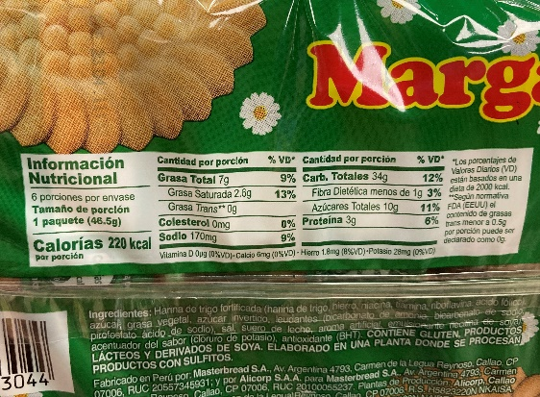

- En texto
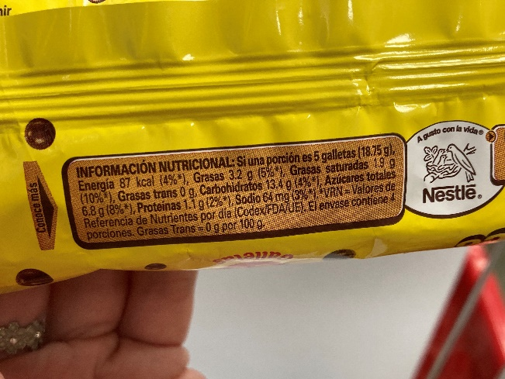

- En imágenes

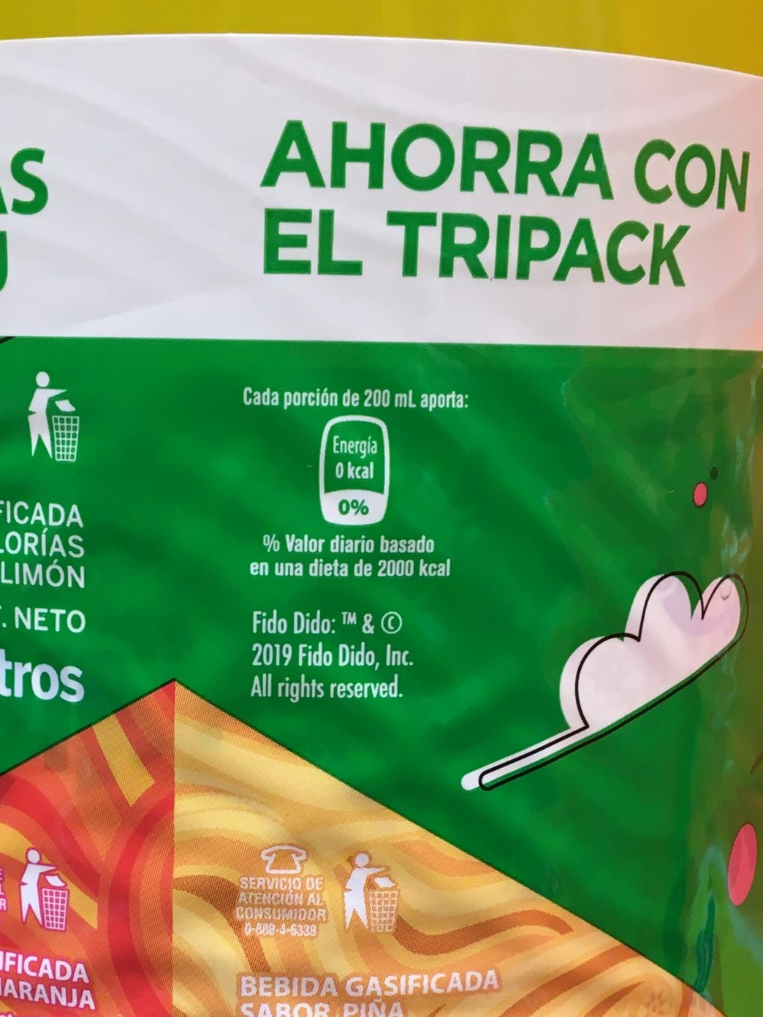
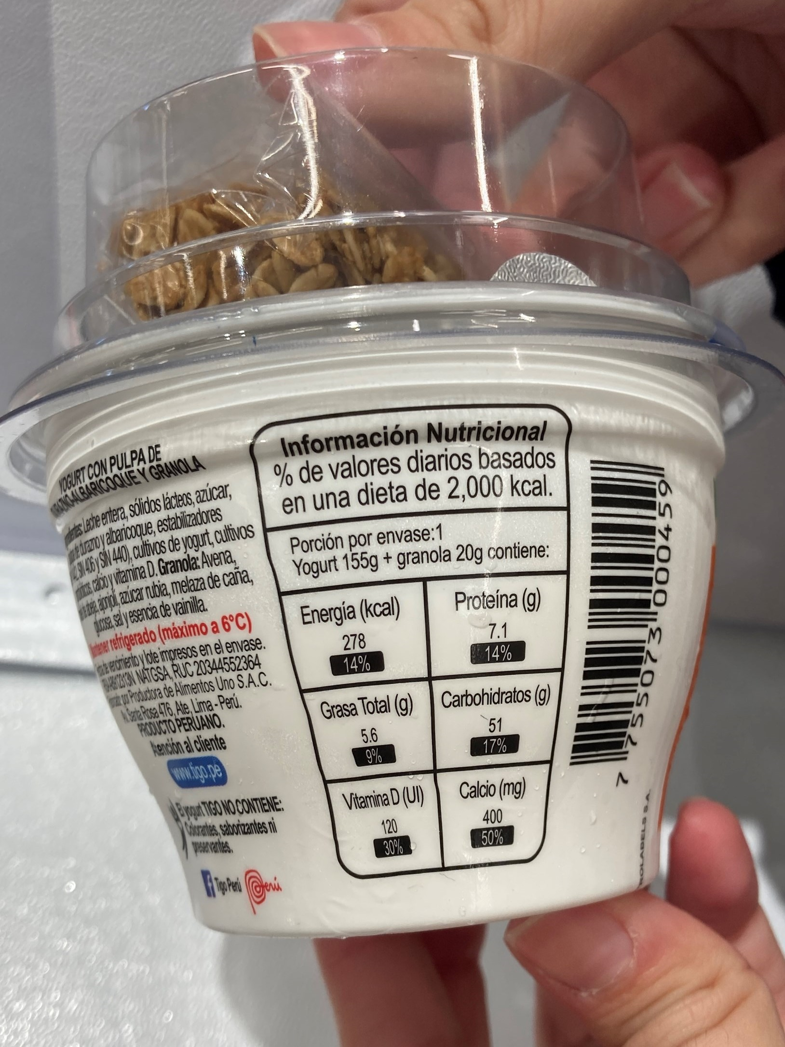

Suplementario 2
Ejemplos de errores en la declaración de nutrientes

- Falta de coherencia entre la declaración de Energía y el aporte calórico de cada nutriente
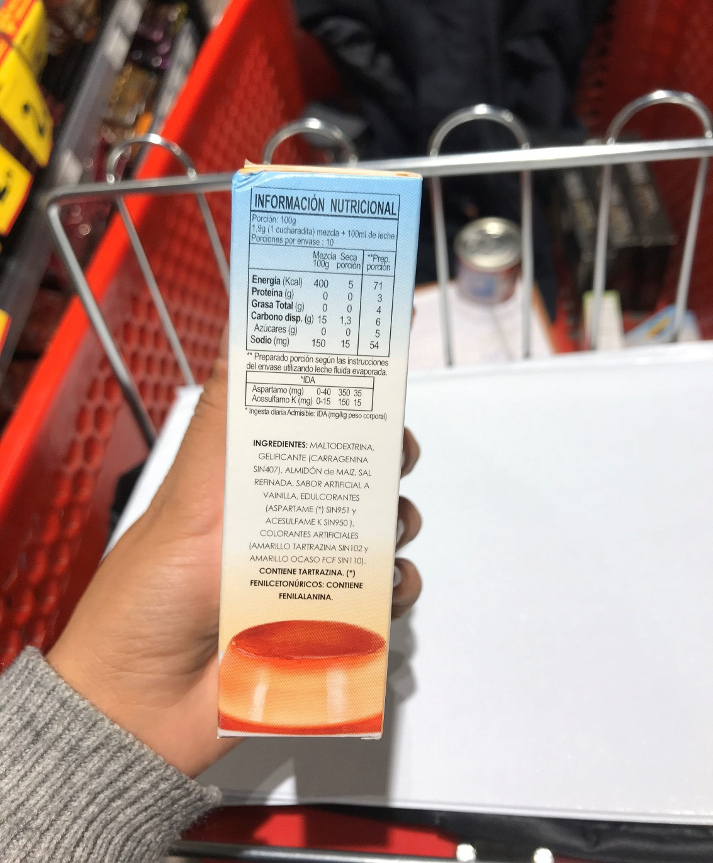
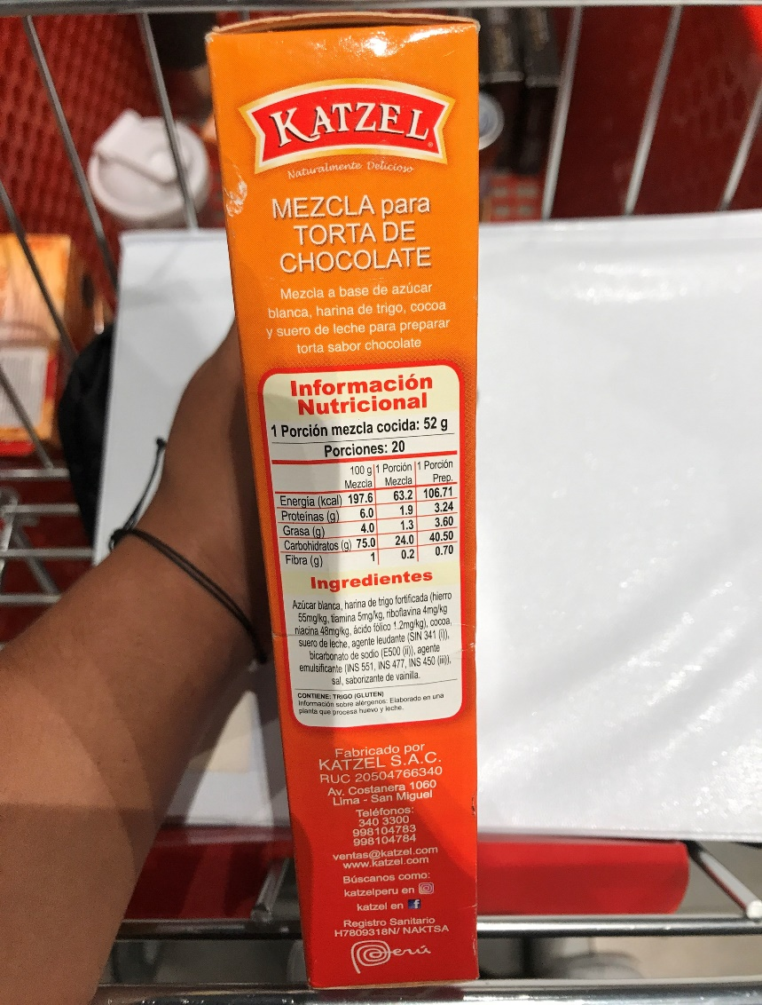

El aporte energético basado en la cantidad de los macronutrientes debe ser 60 kcal, sin embargo, el etiquetado declara 400 Kcal
El aporte energético basado en la cantidad de los macronutrientes debe ser 360 kcal, sin embargo, el etiquetado declara 197.6 Kcal

- Incoherencia entre los carbohidratos totales y carbohidratos parciales
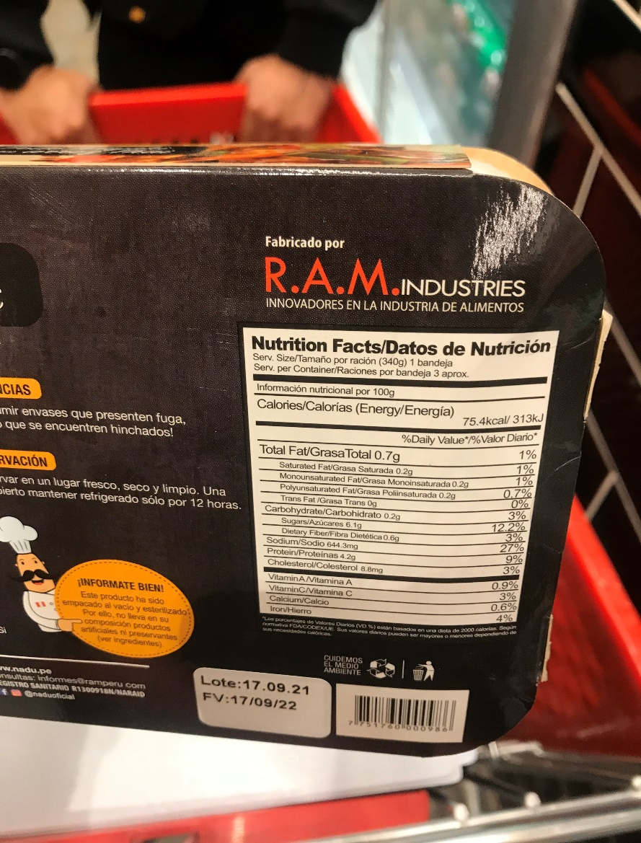

La cantidad de azúcares es superior a la cantidad de Carbohidratos

